0 - A BOLOND
Naívság, gyermeki gondolkodás, könnyelműség, lazaság. Lesz, ami lesz, egyszer élünk, mi bajunk lehet.

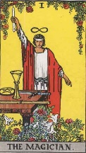
1 - A MÁGUS
mágikus vonzerő, teremtés, alkotás, vezetés, irányítás. Új kezdet, új vállalkozás, új kapcsolat. Negatív értelemben manipuláció.

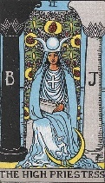
2 - FŐPAPNŐ
Spirituális tudás, tudatalatti erők, Nő, nőiesség, befogadás. Törődés, odadás, megértés, empátia. Az intuícióra és a megérzésekre hívja fel a figyelmet.
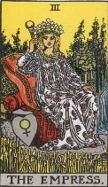
3 - URALKODÓNŐ
Az uralkodónő, a NŐ, az ANYA jelképe. A bőség, kreativitás, érzelmek, tavasz, fejlődés, növekedés. Jelent gyermekáldást, termékenységet is.

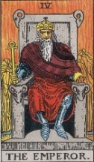
4 - URALKODÓ
Az (uralkodó)NŐ párja. A nagybetűs FÉRFI. Biztonság, védelem, kiegyensúlyozottság, ésszerűség, realitás.

5 - FŐPAP
Tanácsadó, segítő, helyzetek rendbehozója, kibékítője. Jó szövetség, kapcsolat, hit egymásban. Utalhat házasságra de gyümölcsöző üzleti kapcsolatra is.

6 - SZERETŐK
Szerelem, vonzalom, döntés. Értelmezése mindig a kérdéstől függ. Utal arra, hogy a döntés a te kezedben van, választás előtt állsz.

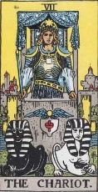
7 - DIADALSZEKÉR
Pozitív lap. Siker, diadal. Sikerül amit elterveztél. Utal arra is, hogy élvezd a sikert, de ne legyél nagyképű.

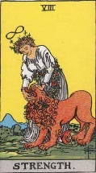
8 - ERŐ
Az erő, a bátorság lapja. Szenvedély, erős hatás, másokkal való törődés, gondoskodás.

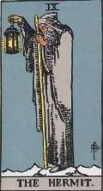
9 - REMETE
A remete a született bölcs. Tudás, ismeretek, mások szolgálata. Magány, egyedüllét, idő, várakozás.

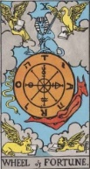
10 - SZERENCSEKERÉK
A szerencse forgandó, egyszer lenn, egyszer fenn. Változás, előrehaladás, szerencse, a sors kereke.

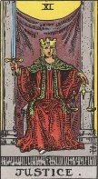
11 - IGAZSÁGOSSÁG
Tisztesség, igazság, utal arra, hogy mindenki azt kapja amit megérdemel. Amint vetsz, úgy aratsz, az vagy amit gondolsz..

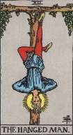
12 – AKASZTOTT EMBER
Függő helyzet valamitől, vagy valakitől. Patt helyzet, passzivitás, stagnálás. Utal arra is, hogy nézd máshogy a dolgokat.
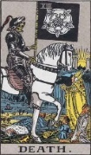
13 – HALÁL
Mindig valaminek a végét és valami újnak a kezdetét jelenti. Szükségszerű befejezés, egy időszak végé.
14 - MÉRTÉK
A mértékletesség, az arany középút, a harmónia lapja. Tökéletes megoldás, tökéletes kombináció. Utal arra is, hogy tarts mértéket.

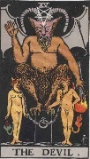
15 - ÖRDÖG
Kisértés, vágy, szenvedély, szex, pénz, törvénytelenség. értelmezése nagyban függ a kérdéstől.
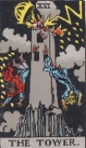
16 - TORONY
Hirtelen, váratlan események, kiszabadulás a szorító helyzetből, borulás, szétesés, elsőre rossz, de később jó dolgok.

17 - Csillag
Szerencsés időszak, útmutatás, jó csillagzat, jó szerencse, boldog szerelem.

18 - HOLD
Bizonytalanság, félelmek, instabilitás, aggódás. Bizonytalan helyzetet, vagy érzelmeket jelez, de jelent álmodozást, álomvilágban élést is.
19 - NAP
Nagyon pozitív lap. Kisugárzás, melegség, fény. Boldog szerelmek, jól alakuló tervek, válalkozások.

20 - Végitélet
Feltámadás. Kapcsolatok újraéledése, betegségből való felépülés, porainkból való feltámadás, megváltás.

21 - Világ
Az egyik legjobb lap. Tiéd a világ, a lehetőségek a lábaid előtt hevernek, megvalósult tervek, harmónia, happy end

